一張含有 字型, 電子藍, 文字, 圖形 的圖片

AI 產生的內容可能不正確。

**融合神話與科學 靈鷲山《記憶港口》計畫獲紐約氣候教育獎**

【中央社訊息服務】靈鷲山開山住持心道法師致力推廣「以萬物為本」的靈性生態理念，由GFLP （愛與和平地球家）主辦的Here On Earth第四屆氣候領袖培訓計畫，以《記憶港口》計畫融合中國神話《山海經》與當代環保教育，榮獲紐約市教育局氣候行動教育獎金。《記憶港口》計畫已於5月舉行「環保願力使者Will之基因改造」工作坊及「生態解方」工作坊，並將於6月14日舉辦作品放映展暨環保領袖座談。

《記憶港口》計畫由在公共藝術及環保領域深耕有成的香港中文大學陳韻雯教授策劃與指導，邀請社區青少年及專家學者共同參與。課程以《山海經》神話為創作靈感，融合公共藝術與環境教育，鼓勵學員透過想像力與敘事力培養解決氣候危機的能力與責任感，展現創新教學與靈性關懷的結合。

計畫內容包含大型創意工作坊及有機農場實地參訪。「生態解方工作坊」特別邀請耶魯大學演化生物學教授Kerry Reid、紐約州立大學環境工程師暨生物學家Griffin Deans，與陳韻雯教授跨領域對談，由HOE青年專案負責人若陽擔任《山海經》說書人，穿插講述神話故事中與自然相關的象徵與啟示，引領學員從古代智慧中思索當代環境挑戰。

對談中提到，古代有女媧補天對應今日臭氧層破洞的危機，大禹治水啟示「堵不如疏」，現代如美國路易斯安那州築水牆引發河道氾濫，正是一種「與水爭道」、違反自然的寫照。座談最後凝聚共識：真正有效的環境解方，往往來自順應自然的態度，而非僅依賴科技，也顛覆了「科技萬能」的迷思。

**結合影片培力與深度思考 創作出有影響力的作品**

而與紐約海洋高中合作的「環保願力使者Will之基因改造」工作坊，延續陳韻雯教授在得獎環保創作影片《TimeBank THE GAME》中，以牡蠣殼與石頭打造，象徵資本主義動力的雕像作品「Bill」。此次，陳教授再度運用同樣素材，創作出結合東方神話與環保科技的願力使者「Will」作品，象徵如《山海經》中擁有神力的瑞獸，承載保護海洋的願力。

「Will 」不僅是一件雕塑作品，更是一個具備功能性的多媒體海底裝置。其身上搭載海底攝影機、收音麥克風與探測儀器，於下水典禮後沉入海中，開始蒐集包括：聲波、海水酸鹼值（pH）等多項環境數據，作為未來海洋保育與環境教育的研究素材。這項創作結合藝術、神話與科學，展現新世代以行動回應環境危機的創意與責任，也體現了「願力不只是理念，而能成為可被實踐的科技行動」。

靈鷲山 GFLP（愛與和平地球家）教育訓練計畫主任魯志蘭表示：「影片製作固然是一項重要能力，但那只是工具；如果缺乏對環境的深入關懷與反思，所產出的作品將流於表面。」因此，課程設計同時強調兩大核心：一是影像敘事與創作的能力訓練，二是對環境議題的深層思考。唯有這兩者結合，才能讓作品真正產生影響，成為回應世界的有力語言。

**從參與到內化 讓環境意識成為改變的力量**

在兩場工作坊中，學員共同創作，完成了兩幅名為「海洋深度時間Deep Time」的集體繪畫創作，成為此次計畫的核心成果之一。該作品由陳韻雯教授以《山海經》中的神話意象為基底，勾勒出主體結構；學員們則在交流討論後，於30呎長卷軸上陸續補繪內容，為畫面增添層次與想像，象徵透過群體參與，共同形塑對環境未來的想像與價值觀。

魯志蘭提到，這樣的參與式創作，除了激發大眾對環境議題與公共政策的多元思考，也促使每位參與者反思「我能做些什麼」。她指出，唯有透過實際參與，個體才能產生深層的價值轉化，進而形成新的社會基因。

她進一步說明，當代對環境問題的關注往往侷限在過去50至百年間，但若將視野延伸至數千年的「深時間」（Deep Time），從地球長期演化的脈絡來看，將有助於開展出超越當代思維的解方與行動策略。這也是本次邀請學員共創繪畫「海洋深度時間 Deep Time」的初衷——以藝術連結歷史與未來，從文化根源激發集體願力。

《記憶港口》計畫巧妙地結合遠古神話與現代化思維，邀請參與者深入思索「水、記憶與人類責任」之間的緊密關係，呼應心道法師所倡導靈性生態與相依共存理念，引導新世代的年輕學子透過創意實作與跨領域對話，深化對氣候危機的理解與反思，並探索個人於全球環境挑戰中的角色與可能性，為環境教育開拓更多元的實踐路徑與啟發方式。經過嚴謹的評選，未來將從眾多學員中，遴選出3個傑出的氣候行動計畫案，將進一步被落實於具體的環保行動中，為保育海洋生態系統注入源源不絕的創新力量。

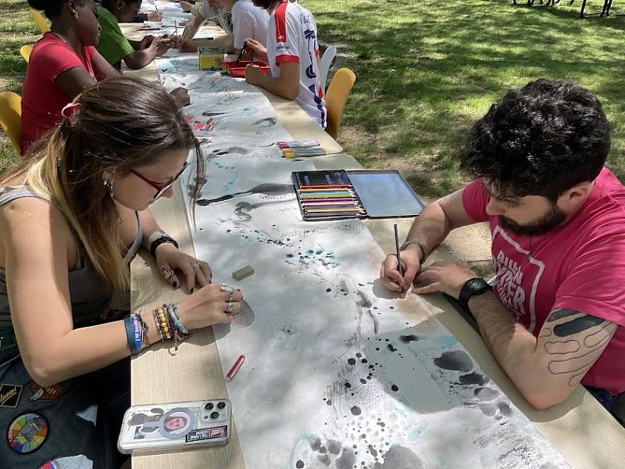

圖說1. 「Here On Earth」學員共同完成了名兩幅名為「海洋深度時間Deep Time」的集體繪畫創作。（圖片提供/靈鷲山佛教教團提供）

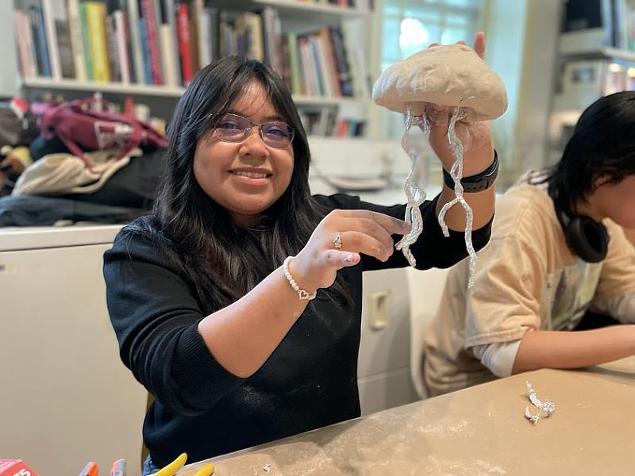

圖說2. 透過多元的工作坊，在活動中培養學員對環境的深度關懷及反思。(圖片提供/靈鷲山佛教教團)

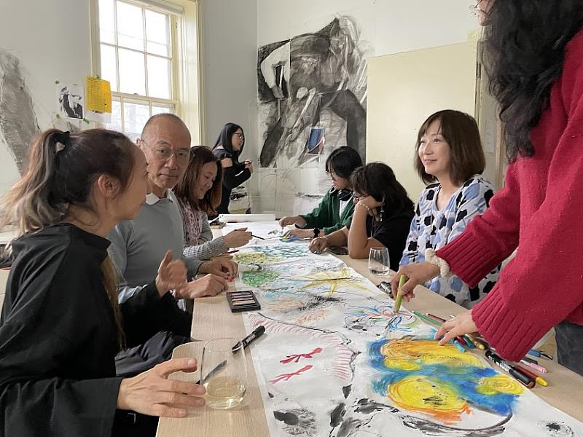

圖說3. 「海洋深度時間Deep Time」作品創作期間，學員進行熱烈的討論。(圖片提供/靈鷲山佛教教團)

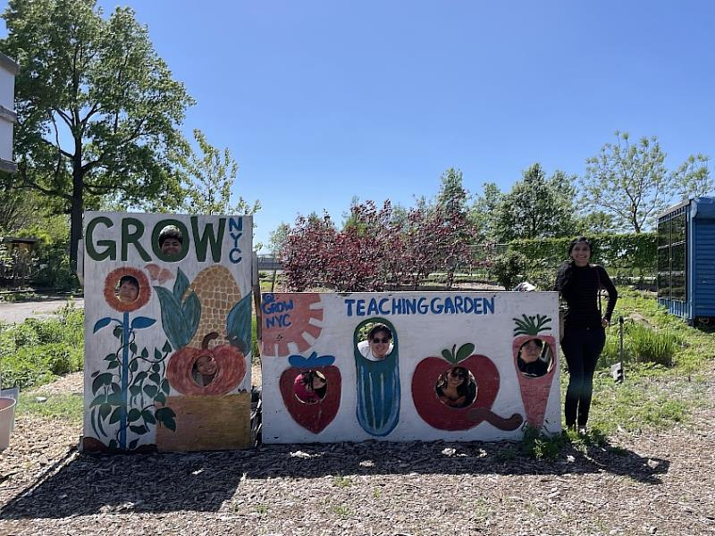

圖說4. 「Here On Earth」計畫內容包含大型創意工作坊及有機農場實地參訪。 (圖片提供/靈鷲山佛教教團)

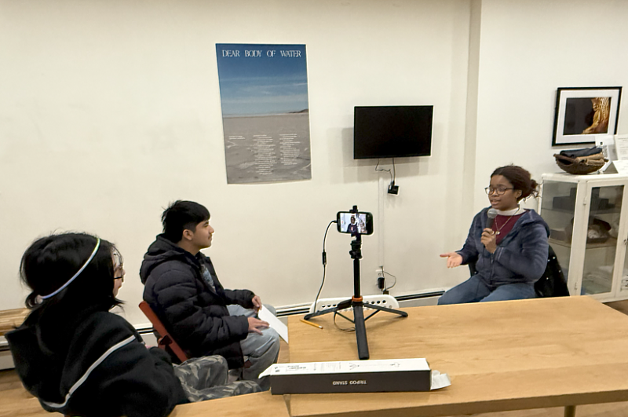

圖說5. 學員在計畫課程中培養影片製作及創作能力。(圖片提供/靈鷲山佛教教團)

<https://www.cna.com.tw/postwrite/chi/403816>